Мы живём в Татарстане.
«Эпир пулна, пур, пулатпар!»
П.Хузангай
Волкова Г.П., воспитатель МБДОУ№39
г.Нижнекамск, Республика Татарстан
ПРОГРАММНОЕ СОДЕРЖАНИЕ:
Цель:
- Воспитывать патриотические чувства; любовь к родному краю; вызвать чувство восхищения и гордости, национальное достоинство, толерантность.
Задачи:
- Формировать у ребенка мотивационно - ценностного отношения к родному краю.
1. Закрепить знания о чувашском народе, проживающих в Татарстане, в нашем городе, о его национальных традициях, обычаями, культурой, одеждой, играми, ритуалами и праздниками.
2. Приобщение детей дошкольников к собственной национальной культуре и культуре других народов, населяющих Республику Татарстан. Воспитывать дружеские отношения к другим народам в нашем городе, республике.
3. Развивать кругозор детей:
- Продолжать знакомить детей с чувашскими народными играми и песнями.
- Развивать желание и стремление к изучению чувашского языка.
Оборудование:
- мультимедиа;
-музыкальный центр;
- папки, иллюстрации;
- предметы быта и домашней утвари;
- выставка детских рисунков.
Вед. (Звучит чувашская музыка). Сегодня у нас будет необычный праздник. Мы с вами поговорим о Родине. У каждого человека есть земля, именуемая Родиной. Для россиян, а мы с вами россияне, - это Россия. Но у каждого из нас есть ещё и Малая Родина, то есть место, уголок, где он родился и вырос. Мы живем в такой большой и прекрасной республике Татарстан. Столица нашей республики Казань. Наша республика богата красивыми городами, цветущими селами, богата нефтью и газом, а самое главное богатство – это люди. В нашей Республике живет гостеприимный татарский народ. В дружной семье, рука об руку в республике проживают люди многих национальностей. Вместе трудятся, отдыхают, строят новые дома, города.
Звучит песня о родном крае « Мой Татарстан »
1 ребенок:
И красива, и богата
Наша Родина, ребята,
Долго ехать до столицы
До любой ее границы.
2 ребенок:
Туган җирем, Туган илем,
Бары “Син!” дип яшим, бел!
И, мөкатдәс Туган телем,
Сиңа назлап дәшәм гел!
3 ребенок:
Таван Сершыв ялан юрлат чере
Керхи кунсем ситсен Сершыв менле хитре!
Таван Сершыв – тенчере перре
Таван Сершыв – эс эмере!
Все вместе:
Славим край родной любимый,
Славим край неповторимый!
4 ребенок
Родина слово большое, большое!
Пусть не бывает на свете чудес,
Если сказать это слово с душою,
Глубже морей оно, выше небес.
5 ребенок:
Нашим самым дружным хором
Песенка поется,
Дом, и улица, и город
Родиной зовется!
6 ребенок:
Посмотри, как хорош
Город тот, где ты живешь!
7 ребенок:
Посмотри, как хорош
Край в котором ты живешь!
8 ребенок:
С каждым годом все краше
Родные края…
Лучше Родины нашей
Нет на свете друзья!
9 ребенок:
Здесь людям радостно живется,
Здесь славен мирный труд,
Все это Родиной зовется,
Великой Родиной моей!
Ведущий:
Для каждого человека Родной край, является самым красивым местом на Земле.
Хореографическая композиция « Венок дружбы» в исполнении детей подготовительной группы

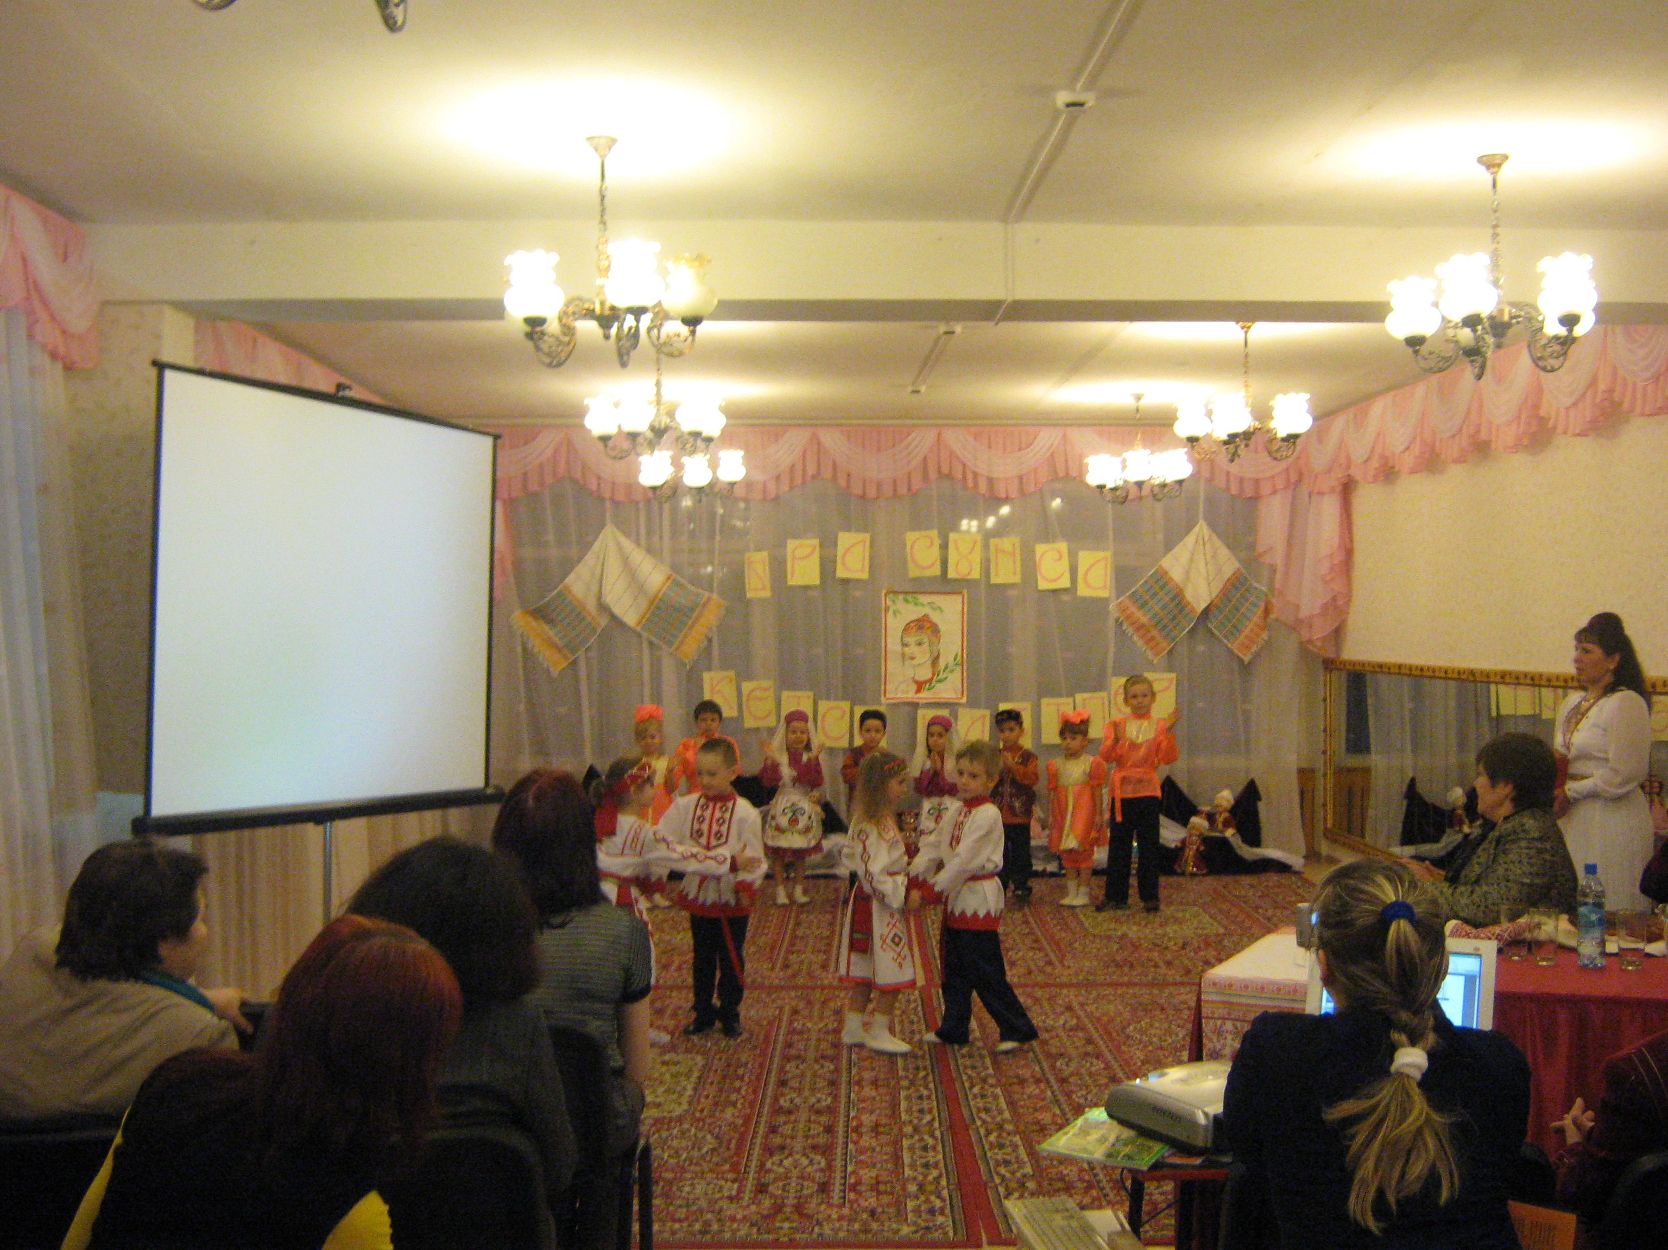

Ведущий:
Посмотрите, как сегодня необычно оформлен зал: узоры, выставка книг и папок, предметов быта. В середине смотрит на вас улыбчивая девушка, одетая в красивый национальный костюм, тухъя( головной убор, украшенный монетами и бисером) На доске вы видите прекрасную выставку, сделанную руками детей .
Ведущий:
- Дети, а какие национальности вы знаете? ( ответы детей ) Да, в нашей республике в мире и согласии, как одна большая семья, проживают люди разных национальностей: русские, татары, башкиры, чуваши.
( Звучит чувашская музыка )
( Входит кукла Салампи )
- Салампи: Аван- и, ачасем.( Здравствуйте , дети )
Ведущий:
- Ребята, Салампи поздоровалась с нами на чувашском языке.
Ведущий:
- К нам сегодня приехала Салампи из города Чебоксар
Салампи: А что за праздник у вас сегодня?
Ведущий:
Мы сегодня собрались говорить о нашей прекрасной республике Татарстан и о людях, которые проживают на этой благородной земле.
Салампи: А вы любите свой город? Свой край? ( ответы детей)
Ведущий:
- Салампи , наши дети очень хотят узнать о Чувашии.
Моя Чувашия небольшая, но славится своими людьми, о которых знает весь мир это летчик - космонавт А.Николаев, балерина Н. Павлова, герой гражданской войны Чапаев.
Много на чувашской земле писателей и поэтов: П. Хузангай, Я. Ухсай . Юхма М, К Сеспель , Р. Сарби ., К.В. Иванов , который написал знаменитую поэму « Нарспи».
Сколько замечательных артистов и композиторов, певцов, таких, как Ю. Васильев, Хирбю, С.Бубнова.
Ведущий:
Посмотрите, пожалуйста, какое на ней красивое платье, украшенное вышивкой. На голове у нее тухъя, украшенный монетами и бисером.
Ведущий:
Издавна у чувашей большое внимание уделялось национальной одежде. Праздничные платья, мужские рубашки украшали вышивками.
Национальное своеобразие чувашской вышивки заключается в широком использовании геометрического орнамента. Основные цвета вышивки: все оттенки красного, бардового, черного цвета. Дополнительно использовали оттенки желтого, зеленого, синего цветов. Во всей чувашской вышивке много красного цвета, ведь красный цвет связан с прекрасным. Это символ огня ,любви ,храбрости. Рядом с красным цветом - черный. Эти два цвета символизируют начало жизни. Черный – цвет земли, красный – солнца. Земля и солнце дают начало всему живому.
- А что означает зеленый цвет? (ответы детей).
Салампи. Каждая чувашская девушка раньше умела вышивать, готовила свадебное платье, украшая вышивкой и приданое.
Ведущий:
- Спасибо, Салампи. Будь нашей гостей.
В нашем городе Нижнекамске проживают более 7 тысяч представителей чувашского народа. Создан и активно работает фольклорный ансамбль « Шанкрав», радует своими постановками и спектаклями народный театр «Тамаша», одним из первых в республике в нашем городе открыта чувашская гимназия. Они развивают самобытную культуру, возрождают традиции чувашского народа.
Сегодня у нас в гостях воспитанники Центра искусств при Чувашской гимназии, детский фольклорный ансамбль «Салтар»
1 ребенок:
Знаете ли вы такой народ,
У которого 100 тысяч слов,
У которого 100 тысяч песен
И сто тысяч вышивок цветет.
2 ребенок:
С каждым звуком , с каждым словом
Дорог мне родной язык,
С колыбели мир огромный
Он открыл передо мной.
3 ребенок:
Атьар-ха перле юрлар,
Атьар-хъа перле ташлар!
Вайасем выляса ,
Пурте перле саванар!
4 ребенок:
Илемле , илемле
Илемле чаваш ташши,
Илемле чаваш ташши те ташлама пелсен кана!
Чувашский фольклор, песни, хороводы в исполнении « Салтар»
Вед. Позвольте мне, сегодняшний наш праздник продолжить словами- стихами известного чувашского писателя - поэта А.П. Талвира:
« Сершыван, нацин
Чи пысак пурлахе челхе,
Эпир чаваш челхипелен
Какаранна емерлехе,
Атте - анне, Таван Сершыв
Тесе калатпар чавашла ».
В этих строках говорится о том, как важно знать свой родной язык, его культуру, его традиции. А какой мелодичный, мягкий чувашский язык….! Еще в 19 веке великий чувашский просветитель И. Я. Яковлев - создатель чувашского алфавита, основатель чувашской школы в Симбирске, ныне Ульяновск, писал: « Как каждой птице дан неповторимый голос, так и у каждого народа есть свой язык. Родной язык – сердцевина всего национального. Человек, владеющий тремя языками три раза богаче .» Внашем детском саду воспитываются дети и чувашской национальности. Воспитатели Волкова Г.П и Минибаева Л.Н. собрали их вокруг себя и сделали первые шаги по приобщению детей к родному языку.
( заходят дети, здороваются, называют свои имена, чем они занимаются на чувашском языке)

Дети читают стихи на родном языке.
Песня « Маленькая перепёлочка » ( « Печек сес путене »)

Салампи:
- Дети, а вы знаете чувашские игры?
А какие игры вам нравятся? ( ответы детей )
Салампи:
- Я предлагаю вам поиграть в игры:
1 игра « Кто быстрее наденет тухъю»
Игроки встают в круг, не берясь за руки. В центре круга, на столике.

Лежит головной убор – тухья. Звучит чувашская национальная мелодия.
Дети под музыку выполняют движения чувашского танца. С окончанием музыки ведущий говорит «Надень тухью!» - и каждый, стоящий в кругу участник старается первым взять тухью, и исполнить сольный танец. Остальные хлопают ему.

2 игра «Япала памалла» (« Фанты») Выбирают ведущего с помощью считалки:
Алтат палтат
Тенке сапать.
Кам телейле
Сав тухать

Ведущий:
- А какие праздники чувашского народа вы знаете? ( ответы детей).
Ведущий:
Отмечали старинный чувашский праздник – сурхури (новый год). Он отмечался в период зимнего солнцестояния, когда начинал прибавляется день. В первый день сурхури детвора собиралась группами и обходила деревню подворно. При этом дети распевали песни о наступлении нового года. Большое место в празднике сурхури занимали увеселения, песни, танцы, игры и новогодние гадания.
Саварни... Это весёлый праздник проводов зимы и встречи весны, очень похожий на русскую масленицу. Во время саварни в деревнях молодёжь устраивала катание на лошадях, обвешенных колокольчиками и бубенчиками, украшенных платками и полотенцами. Детвора каталась с гор на салазках. Взрослые и старики устраивали традиционные обрядовые пиршества с блинами (икерче) и колобками (иава). Все одаривали друг друга подарками, орехами, семечками. Ровно в полночь торжественно зажигали чучело «масляничной бабы». Вокруг жарко горящего костра собиралась вся деревня.

День наступления пасхи назывался Манкун. В этот день по представлениям чувашей солнце восходит пританцовывая, то ест особенно торжественно и радостно. К великому дню на центральной площади или на солнечном пригорке взрослые устраивали для детей качели. Весь день около них играла детвора. Играли в разные игры: в чижика, лапту, альчики, непременно играли в яйца.
А вот когда заканчивались весеннее – полевые работы, девушки и парни выходили за околицу и начинали разные игры, водили хороводы. Начинались они на Троицу и заканчивались веселым праздником Уяв в Петров день.
Вед:
-Дети, а давайте мы с вами тоже поводим хоровод, и устроим наш маленький Уяв для наших гостей. (Под чувашскую музыку проводится хоровод детей).
Вед:
Все эти замечательные праздники, обычаи, обряды, язык, культура сохранились, благодаря инициативным людям, как Зотеева Н. А, потому что были времена, когда, особенно в городах, стали забывать свои обычаи, традиции, почти перестали общаться на родном языке. Именно Наталья А. - основатель чувашского землячества в городе Нижнекамске, создатель и руководитель театра» Тамаша», ныне заслуженный работник культуры Татарстана, загорелась желанием собрать чуваш родного города, объеденить их и вместе возрождать культуру, язык, традиции.
Вед. И эта замечательная женщина, сегодня гость на нашем празднике.
( Наталья А., говорит о том, что дети живут в детском саду одной дружной семьей, играют, поют, танцуют, любят свой родной край, знают игры, обычаи своего народа.)

Вед. Дорогие дети и гости наш праздник подходит к концу. Сегодня мы с вами много узнали о чувашском народе: об играх песнях, национальных костюмах, обычаях и традициях. Но, самое главное богатство нашего края – дружба и братство между людьми разных национальностей, проживающих в родном Татарстане, знание культуры и языка, любовь и уважение культурам братских народов. Мы должны любить и ценить свой родной край, свою малую Родину, знать язык, обычаи, песни, танцы.
(заканчивается праздник, с чувашской песней» Таванлах юрри» в исполнении солистки ансамбля « Шанкарав» - Р. Модюковой).

Список литературы.

- Бабынина Т.Ф» Традиции национальных культур»
- Скворцов М.И» Культура чувашского края» Чебоксары,1995
- Антонова Ю.Е.» Как научить любить Родину»
- Мадуров Д. «Традиционное декоративное искусство и праздники чувашей» Чебоксары, 2004.

